Luuston natiivikuvaukset lapset

Sisällys
PITKÄT LUUT (NJ3DA) 2
AP YLÄRAAJA 2
AP ALARAAJA 3
LUUSTON YLEISKUVAUS (NK6AA) 4
SIKIÖN/KUOLLEEN LAPSEN KUVAUS (MB2AA) 6
AP 6
SIVU 6
KUVAUSHUONE- JA LAITEOHJEET 7

Lasten röntgen Fuji L639 Samsung L637 7

PITKÄT LUUT (NJ3DA)

Kontraindikaatiot | raskaus
Indikaatiot | perinnöllisyystutkimusten osa, kasvainepäily, luuston yleiskuvauksen osa, luuston yleissairauden selvittely ja seuranta
Projektiot | AP yläraaja, AP alaraaja
Sädesuojaus | harkinnan mukaan, tilanne kohtaisesti kuva-alueen reunaan
Esivalmistelut | kuvausalue paljaaksi
Apuvälineet | haulipussit immobilisoimiseen, teippi, mittakiekko tai mittatikku
Hila | ei

Muuta huomioitavaa
- kuvataan vain toinen puoli tai molemmat puolet riippuen kysymyksen asettelusta

AP YLÄRAAJA
Tutkimuksen suoritus
- potilas makaa kuvattava käsi kuvalevyn päällä kämmen ylöspäin, käsi suorana
- kuvataan yhdellä exponoinnilla jos mahtuu kuvalevylle, jos ei mahdu olkavarsi ja kyynärvarsi erikseen
- fixoidaan lasta haulipussein ja saattajaa apuna käyttäen sekä teipataan tarvittaessa käsi kiinni kuvalevyyn
- mittakiekko tai mittatikku lateraalipuolelle
- kohteen mukaiset kuvausarvot

Kuvan rajaus
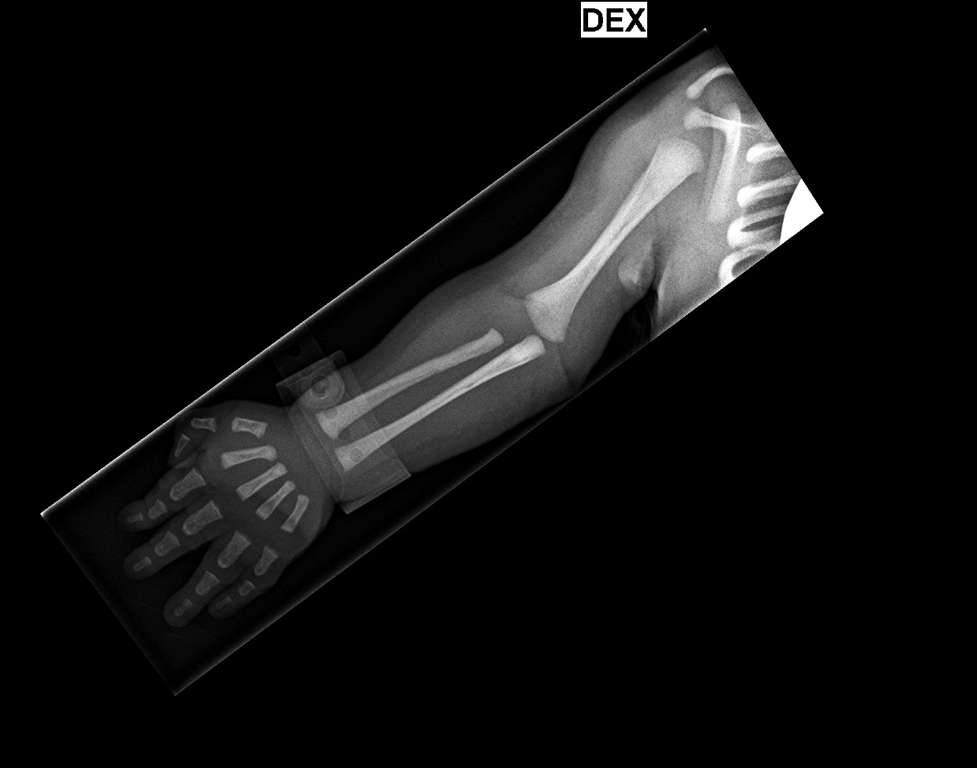
- rajataan olkanivelestä ranneniveleen
- tarvittaessa myös kämmen kuvataan

Hyvän kuvan kriteerit
- koko yläraaja olkanivelestä ranneniveleen tai kämmeneen kuvautuu
- ei liike-epätarkkuutta
- mittakiekko tai mittatikku näkyy kuvassa

AP ALARAAJA

Tutkimuksen suoritus
- potilas makaa kuvattava alaraaja kuvalevyllä
- jalka hieman sisärotaatiossa
- jos ei mahdu yhteen kuvaan kuvataan reisi ja sääri erikseen
- kuvataan yhdellä exponoinnilla jos mahtuu kuvalevylle
- fixoidaan lasta haulipussein ja saattajaa apuna käyttäen
- mittatikku tai mittakiekko lateraalipuolelle
- kohteen mukaiset kuvausarvot

Kuvan rajaus
- rajataan lonkasta nilkkaniveleen
- tarvittaessa kuvataan myös jalkaterä erikseen

Hyvän kuvan kriteerit
- koko alaraaja lonkkanivelestä nilkkaniveleen kuvautuu
- ei liike-epätarkkuutta
- mittatikku tai mittakiekko näkyy kuvassa

LUUSTON YLEISKUVAUS (NK6AA)

Kontraindikaatiot | ei
Indikaatiot | epäily lapsen pahoinpitelystä
Projektiot | alle 2v.: kallo AP ja sivu, thorax AP ja molemmin puolin viistoprojektiot niin, että kaikki kylkiluut, solisluut ja th-ranka kuvautuu, kaularanka sivu hor.sätein, th- ja lanneranka sivu , lantio AP, molemmat yläraajat olkavarret, kyynärvarret ja kämmenet AP, molemmat alaraajat reidet ja sääret AP, molemmat jalkaterät AP tai loiva viisto  yli 2v.: kliinisen murtumaepäilyn mukaan kohdistetut tutkimukset eli kuvataan pyynnön mukaiset kohteet.
Sädesuojaus | harkinnan mukaan, tilanne kohtaisesti kuva-alueen reunaan
Esivalmistelut | kuvausalue paljaaksi
Apuvälineet | haulipussit, teippi, kiinnipitäjä välttämätön
Hila | ei

Muuta huomioitavaa
- Lapsen luustokuvaukselle on Fujilla L639 tutkimuspaketti joka sisältää 19 eri kuvauskohdetta, löytyy lämmitys/paketit valikosta nimellä Luuston yleiskuvaus alle 2v. D-EVO. Tähän tutkimuspakettiin ei saa lisätä yhtään kuvausohjelmaa koska Fuji menee muuten jumiin.
- Samsungilla L637 luustontutkimus löytyy valikosta Pitkät luut Lapsen luuston röntgen. Samsungilla ei ole rajoituksia kuvausohjelmien määrän suhteen. Lapsen koko baby on puoli vuotiaan lapsen luuston tutkimukseen sopiva ja child-kokoiselle ohjelmoitu 1 vuotiaan lapsen kuvausarvot.
- Jos potilas murtumaherkkä tai kivulias suositeltavaa on kuvata bucky:lle, josta hila poistettu, jolloin lasta ei tarvitse liikutella juurikaan kuvauksen aikana.
- Tarvittaessa otetaan kohdekuvia lasten radiologin ohjeistuksen mukaisesti
- Jos otetaan lisäkuvia Fujilla, tutkimus jaetaan Nearisillä ja vaihdetaan koodiksi XX1AA täydentävä natiivi. Maksuluokka ilman lausuntoa, mutta lausunto kohtaan kyllä merkintä jolloin kuvat siirtyvät sanelulistalle, mutta niistä ei tule erillistä laskua lähettävälle yksikölle.
- Kuvauksessa on kiinnipitäjä välttämätön, mielellään lapsen hoitaja
- kontrollikuvaus tarvittaessa kts ohjeen loppu

Tutkimuksen suoritus

alle 2v. kaikki kohteet kuvataan maaten

Pääsääntöisesti nivelien tulisi näkyä 2 eri kuvassa esim lonkat lantio ja reisi kuvissa

kallo, thorax, kaularanka, lanneranka, lantio
- kuvataan ja fixoidaan kohteen kuvausohjeiden mukaisesti
- kaularangan sivu kuvataan horisontaalisätein, tarvittaessa myös th- ja lannerangan sivu horisontaalisätein

thorax-kuva ja kylkiluu -viistot
- AP-kuva rajataan normaalia pidemmäksi, siten että solisluut, olkapäät, kaikki kylkiluut, ja th-ranka AP-suunnassa näkyvät kuvissa
- viistoprojektiossa potilasta viistotaan kiilatyynyn avulla noin 30-45 asteen kulmaan, kuvan rajaus sama kuin AP-projektiossa
yläraaja
- lapsen yläraajoista kuvataan erikseen olkavarsi ja kyynärvarsi molemmilta puolilta, siten että nivelet kuvautuvat hyvin
- kämmenet molemmilta puolilta siten että myös ranne näkyy hyvin kuvassa
lantio

- AP-kuva siten että Ls-rangan nikamat näkyvät AP-suunnassa niiltä osin kun eivät näy thx-kuvassa

alaraaja
- kuvataan erikseen reidet ja sääret molemmin puolin
- lonkkanivelet kuvaan mukaan
- fixoidaan haulipussein ja saattajan avulla

molemmat jalkaterät
- voi kuvata samalle kuvauslevylle teippaamalla jalkapohjat levyä vasten

- kuvat näytetään heti radiologille ja tarvittavista kohteista otetaan mahdollisesti kohdekuvia tai sivuprojektioita

Luuston yleiskuvauksen kontrollikuvaus

Luuston yleiskuvauksen kontrollikuvaus tehdään tarvittaessa noin 2 viikon kuluttua ensimmäisestä kuvauksesta. Kuvaus suoritetaan muuten samoin kuin ensimmäinen kuvaus mutta ilman kallon, lantion, kaula-, rinta- ja lannerangan kuvantamista

SIKIÖN/KUOLLEEN LAPSEN KUVAUS (MB2AA)

Kontraindikaatiot | ei
Indikaatiot | osana kuolinsyyn selvittämisessä
Projektiot | AP ja Sivu, tarvittaessa lisäprojektioita
Sädesuojaus | ei
Esivalmistelut | kuvausalue paljaaksi
Apuvälineet | teippi, tukityyny, mittatikku
Hila | ei

AP
Tutkimuksen suoritus
- koko lapsi/sikiö kuvataan samalle kuvalevylle, jos ei mahdu niin kuvataan vartalo ja raajat yh- delle kuvalevylle sekä pää toiselle kuvalevylle
- mittatikku kuvaan
- lapsi/sikiö on selällään, pää suorassa.
- kädet sivuilla suorana, kämmenet ylöspäin, lonkat ja polvet suorassa
- fixoidaan teipein ja tukityynyin tarvittaessa

SIVU
Tutkimuksen suoritus
- koko lapsi/sikiö kuvataan samalle kuvalevylle, jos ei mahdu niin kuvataan vartalo ja raajat yhdelle kuvalevylle sekä pää toiselle kuvalevylle
- mittatikku kuvaan
- lapsi/sikiö makaa kyljellään, pää sivuttain
- lonkat eriasteisiin flexioihin, jotta alaraajat asettuisivat vierekkäin, ei päällekkäin
- kädet pään ja rinnan eteen vierekkäin, avataan kämmenet
- fixoidaan teipein ja tukityynyin tarvittaessa

Hyvän kuvan kriteerit
- kaikki kuvauskohteet näkyvät kokonaisuudessaan, näytä kuvat radiologille

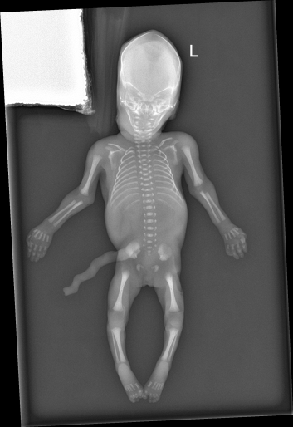
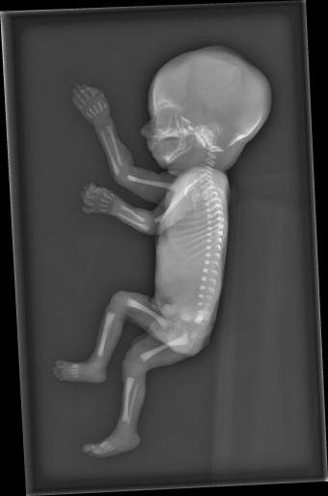

KUVAUSHUONE- JA LAITEOHJEET

Lasten röntgen Fuji/Samsung L639/L637
Kuvaushuone L639  Kuvausparametrit | Kuvaus-etäisyys  (cm) | Kuvausarvot automaatti  (kV) | Kuvaus-arvot  (kV/mAs) | Fokus | Lisäsuodatus  (mmAl) | Annosindi-kaattori  (S)
Pitkät luut noin 3 v
Yläraaja AP | 115 | - | 52/2 | pieni | - | 200-500
Alaraaja AP | 115 | - | 52/2,5 | pieni | - | 200-500
Luuston yleiskuvaus noin 1v
Kallo AP | 115 | - | 55/4 | pieni | - | 200-500
Kallo sivu | 115 | - | 52/4 | pieni | - | 200-500
Thorax AP | 115 | - | 60/1,25 | pieni | - | 200-500
Thorax sivu | 115 | - | 63/2 | pieni | - | 200-500
Kaularanka sivu | 115 | - | 57/4 | pieni | - | 200-500
Lanneranka sivu | 115 | - | 60/3,2 | pieni | - | 200-500
Lantio AP | 115 | - | 60/2,5 | pieni | - | 200-500
Olkavarsi AP | 115 | - | 50/2 | pieni | - | 200-500
Kyynärvarsi AP | 115 | - | 50/1,6 | pieni | - | 200-500
Kämmen AP | 115 | - | 48/1 | pieni | - | 200-500
Reisi AP | 115 | - | 52/2 | pieni | - | 200-500
Sääri AP | 115 | - | 50/2 | pieni | - | 200-500
Jalkaterä AP/viisto | 115 | - | 48/2 | pieni | - | 200-500

